Министерство науки и высшего образования Российской Федерации

Федеральное государственное бюджетное образовательное учреждение высшего образования

«Белгородский государственный технологический университет им. В.Г. Шухова»

(БГТУ им. В.Г. Шухова)

Институт энергетики, информационных технологий и управляющих систем

Кафедра программного обеспечения вычислительной техники и автоматизированных систем

**Лабораторная работа №3**

**По дисциплине:** Информатика

**Тема**: «Арифметические операции над числами в двоичной системе счисления (умножение и деление)»

**Выполнил: студент группы** ВТ-231

Борченко Александр Сергеевич

**Проверила:** Бондаренко Татьяна Владимировна

Белгород 2023

**Цель работы:** изучить правила выполнения арифметических операций умножение и деление над числами в двоичной системе счисления.

**Вариант№3**

**Задания к работе:**

1. Выполнить перевод целых чисел E, F, X и вещественных чисел G, H, I и J в двоичную систему счисления «вручную». Действия по переводу расписать в отчете полностью.

2. Выполнить операцию умножения над числами F и X в двоичной системе счисления (F * X). Результат перевести в десятичную и шестнадцатеричную систему счисления. Выполнить умножение чисел F и X в десятичной системе и сравнить с полученным результатом.

3. Выполнить операцию деления с остатком над числами E и F в двоичной системе счисления (E / F). Представить неполное частное в прямом и обратном коде, и в десятичной системе счисления. Представить остаток от деления в прямом и дополнительном коде, и перевести в десятичную систему счисления. Выполнить деление чисел E и F в десятичной системе счисления и сравнить с полученным результатом.

4. Выполнить над двоичными числами G и H операцию умножения (G * H). Результат представить в нормализованном виде и в десятичной системе счисления. Выполнить умножение чисел G и H в десятичной системе и сравнить с 20 полученным результатом.

5. Выполнить над двоичными числами I и J операцию деления (I / J) с точностью 0,0001 (до 4 знаков после запятой). Результат представить в нормализованном виде и в десятичной системе счисления. Выполнить деление чисел I и J в десятичной системе и сравнить с полученным результатом.

**Замечание.** Действия над числами в двоичной системе счисления выполнять «в столбик» подробно и с указанием единиц переноса. Умножения и деление для вещественных двоичных чисел можно выполнять в нормализованном виде.

6. Разработать программу, моделирующую выполнение основных арифметических операций: умножение и деление над числами, представленными в двоичной системе счисления.

**Задание №1**

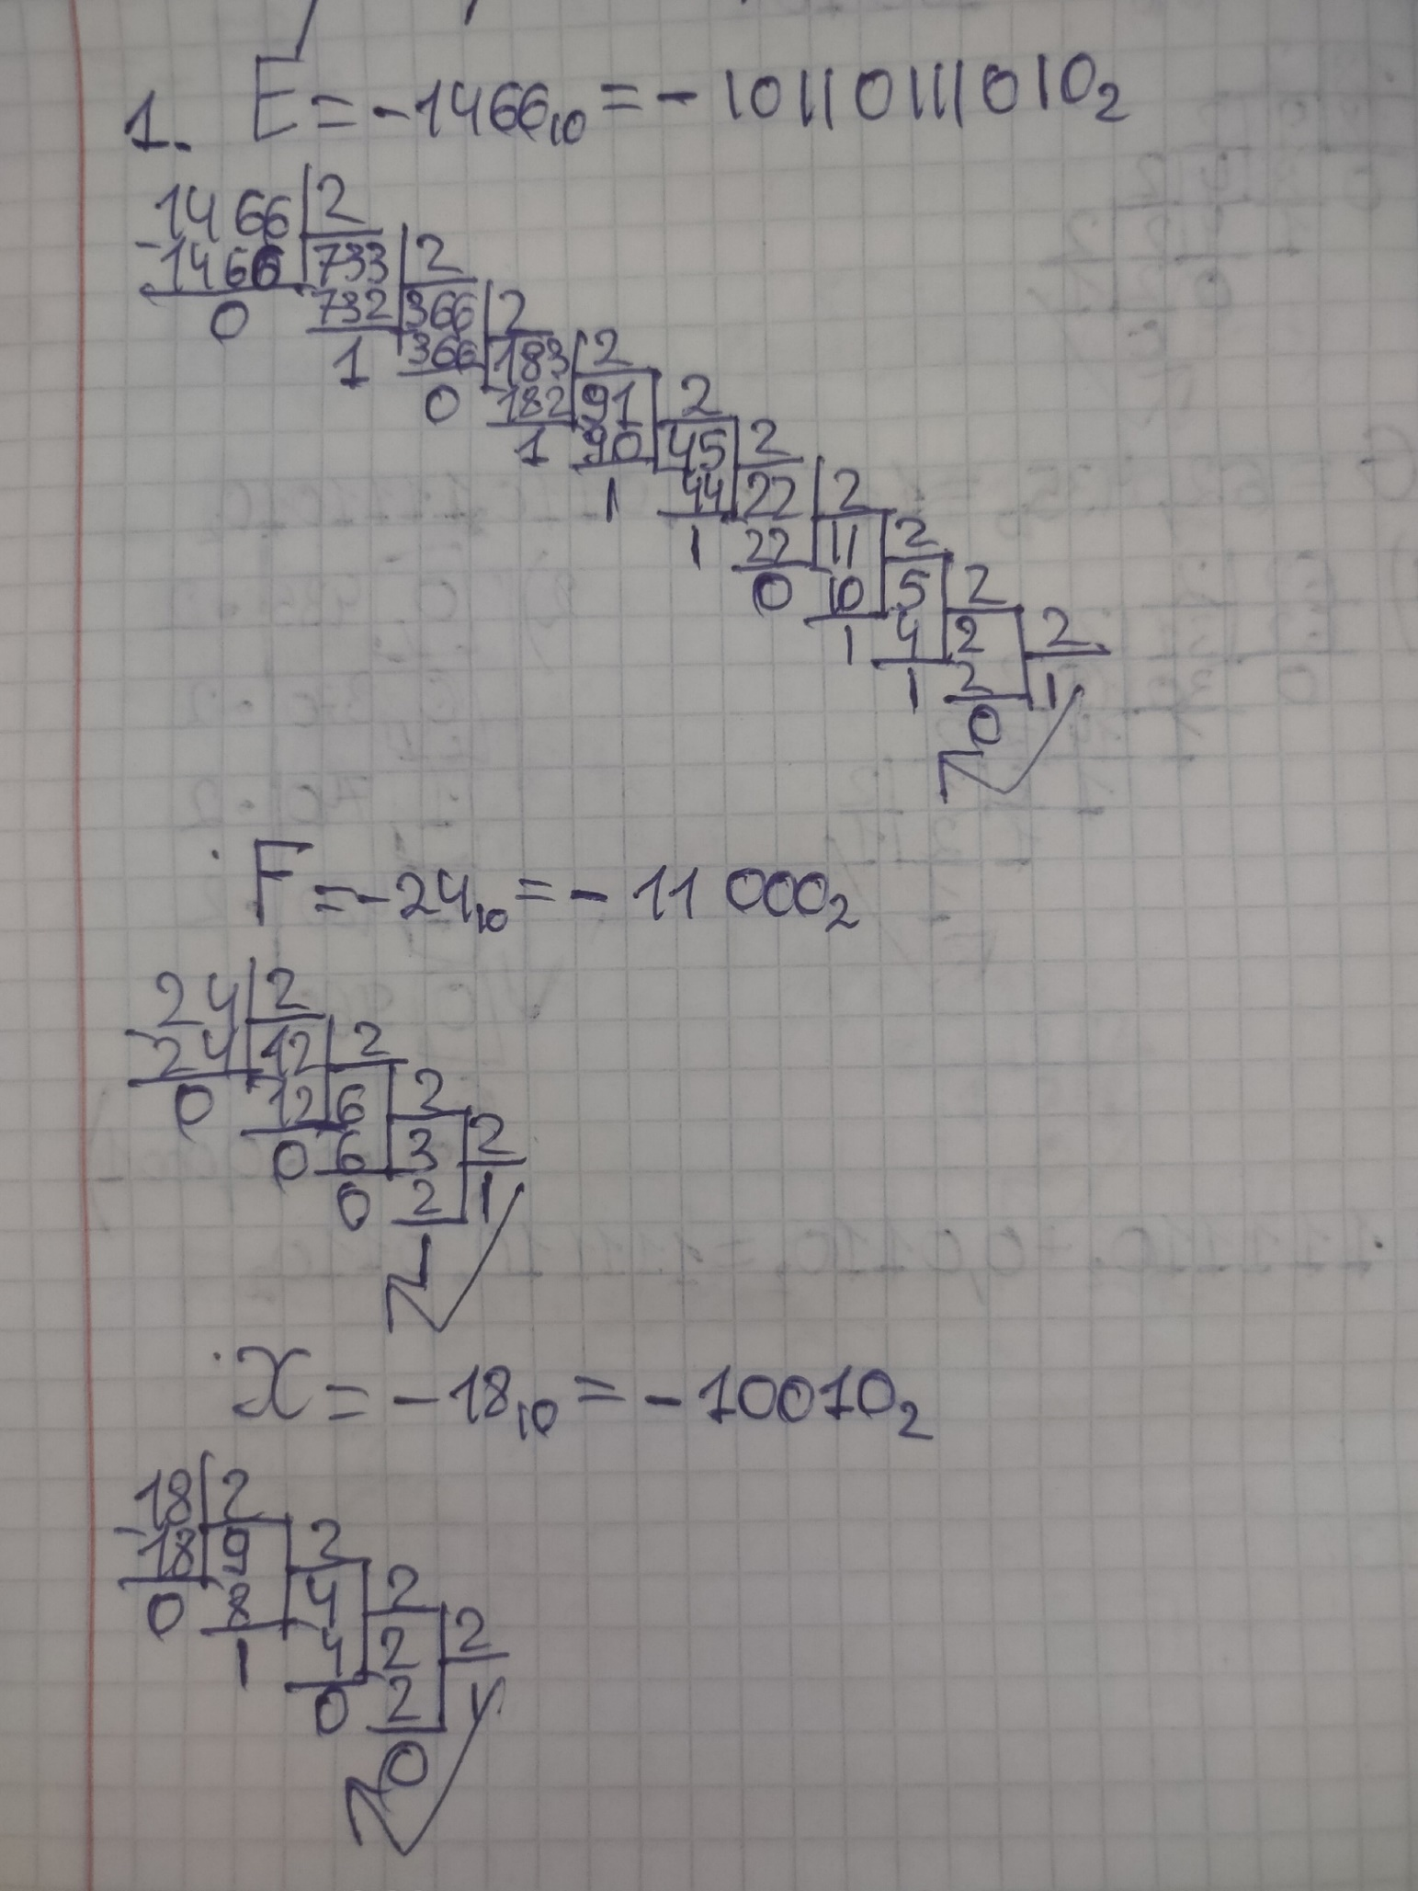

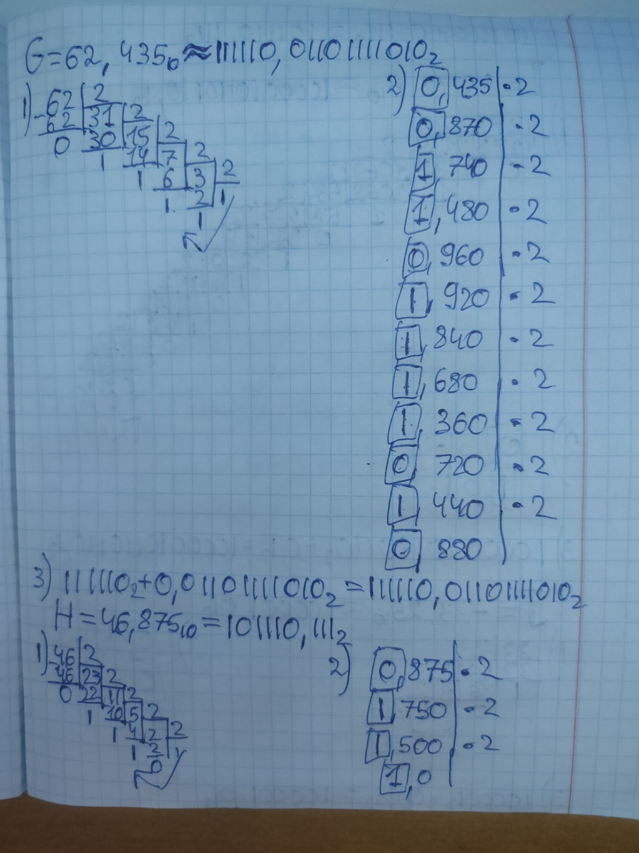

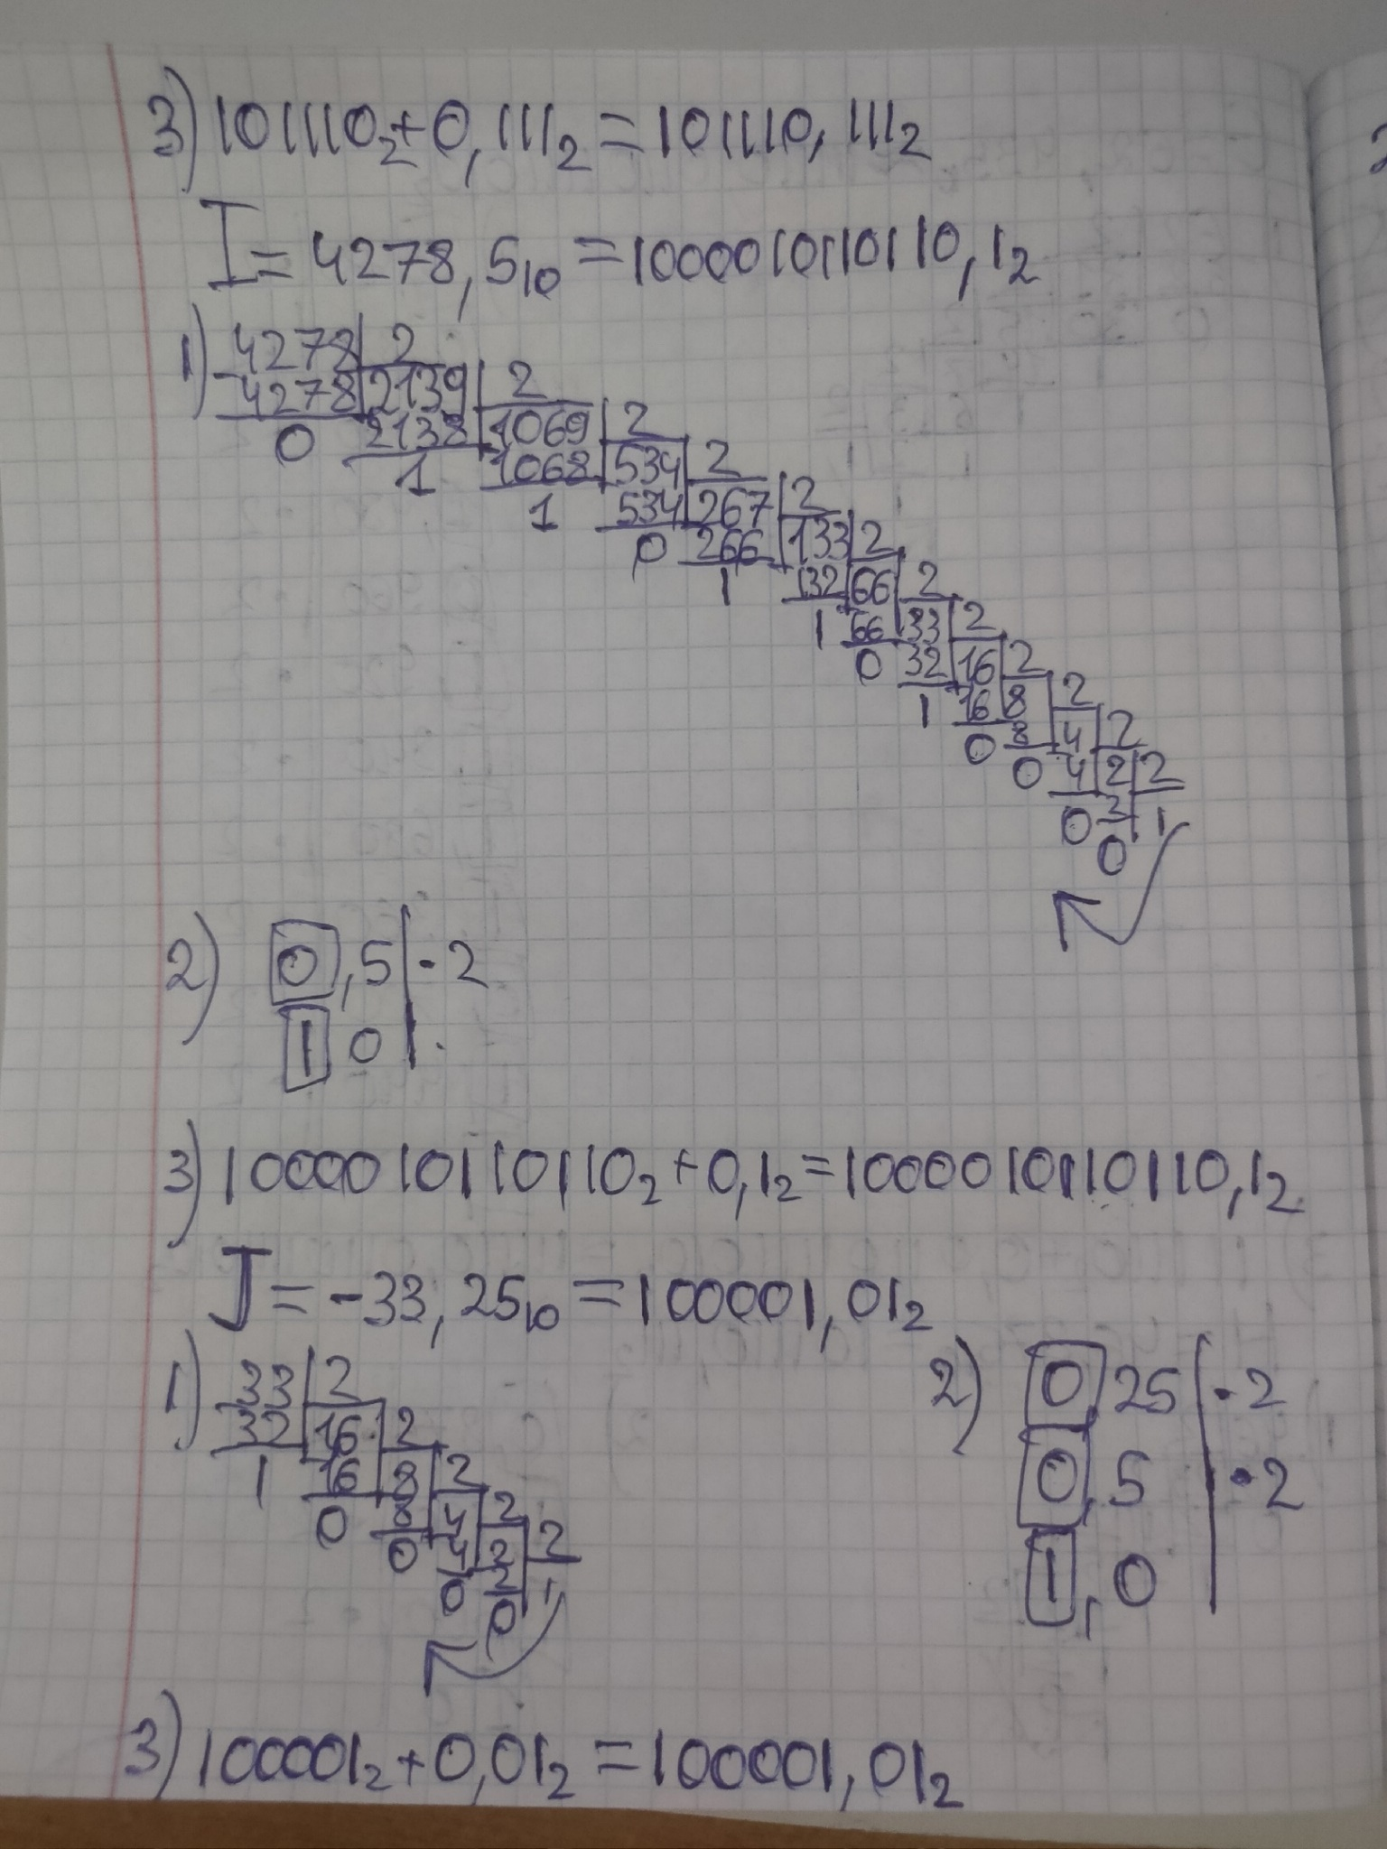

**Задание №2**

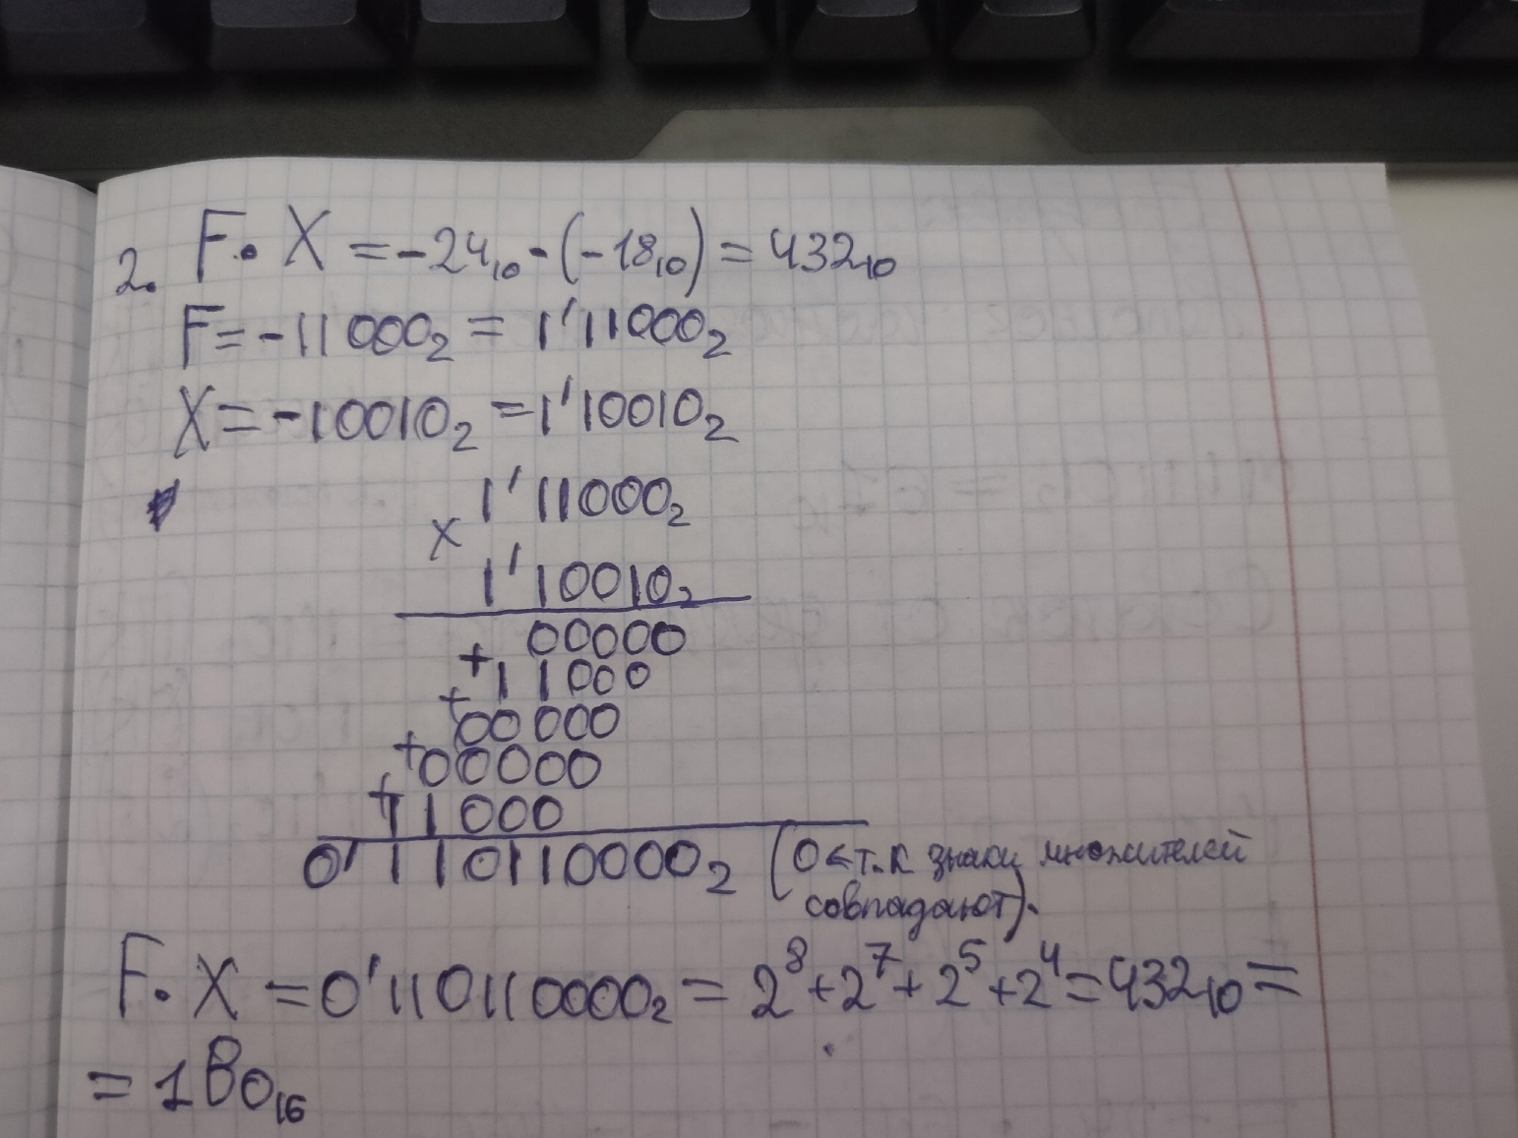

**Задание №3**

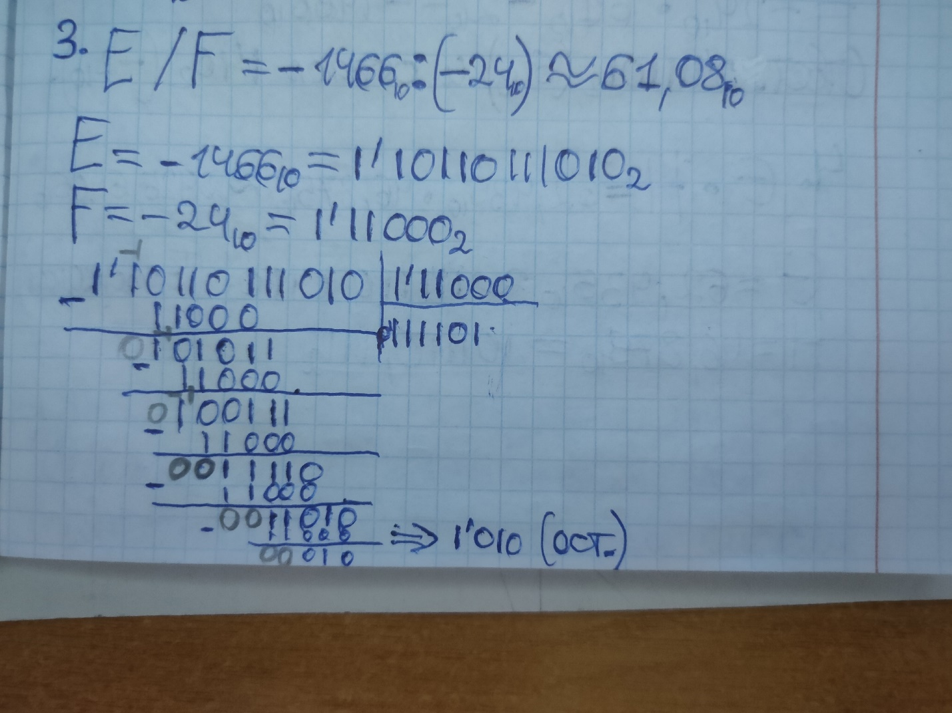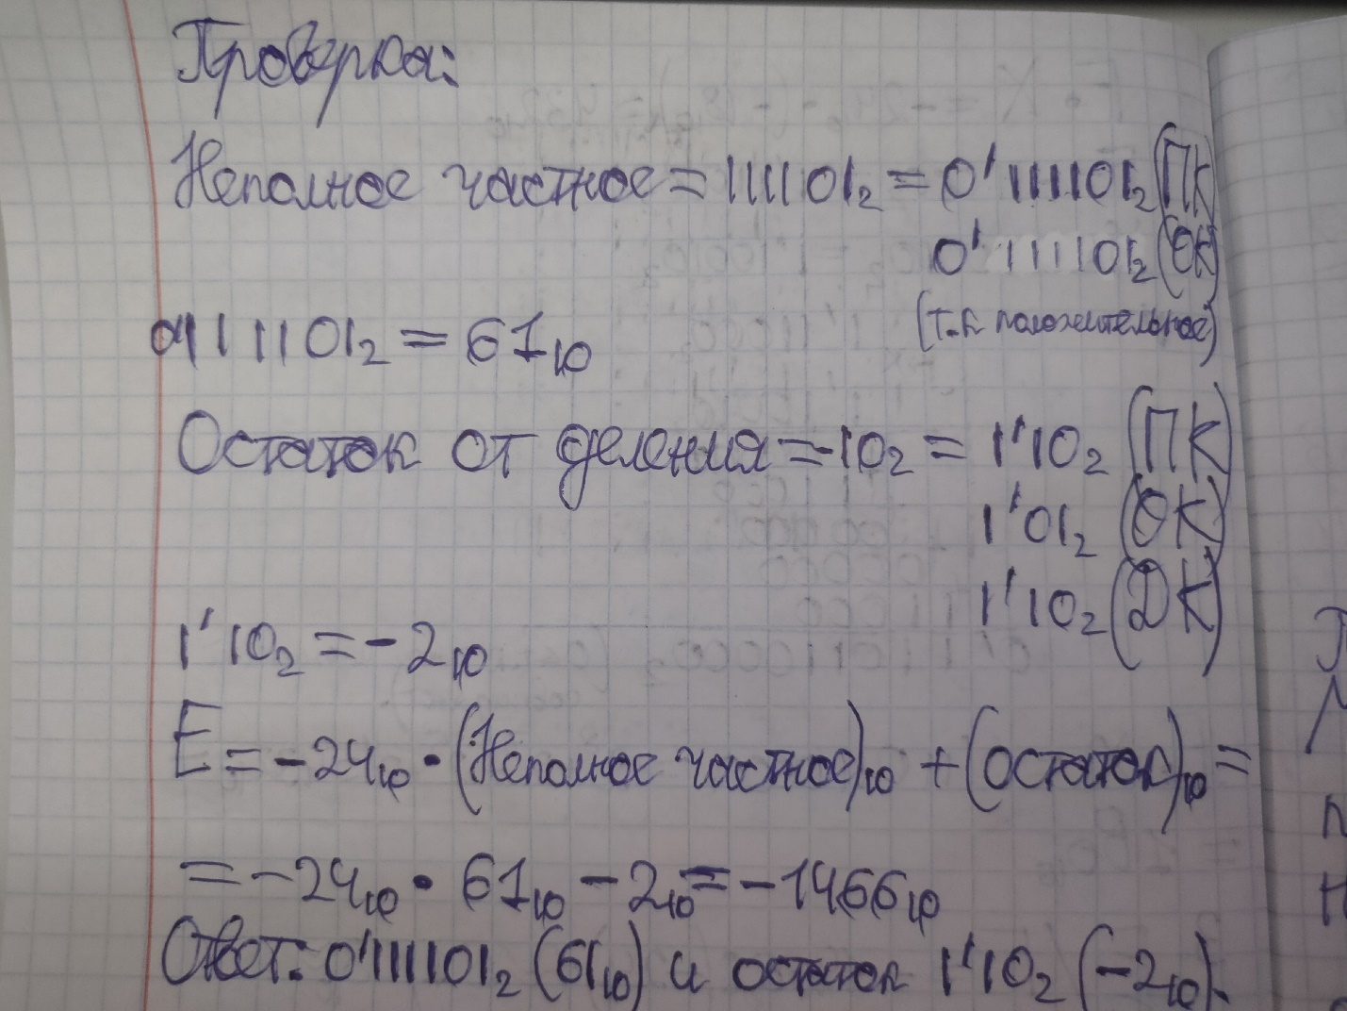

**Задание №4**

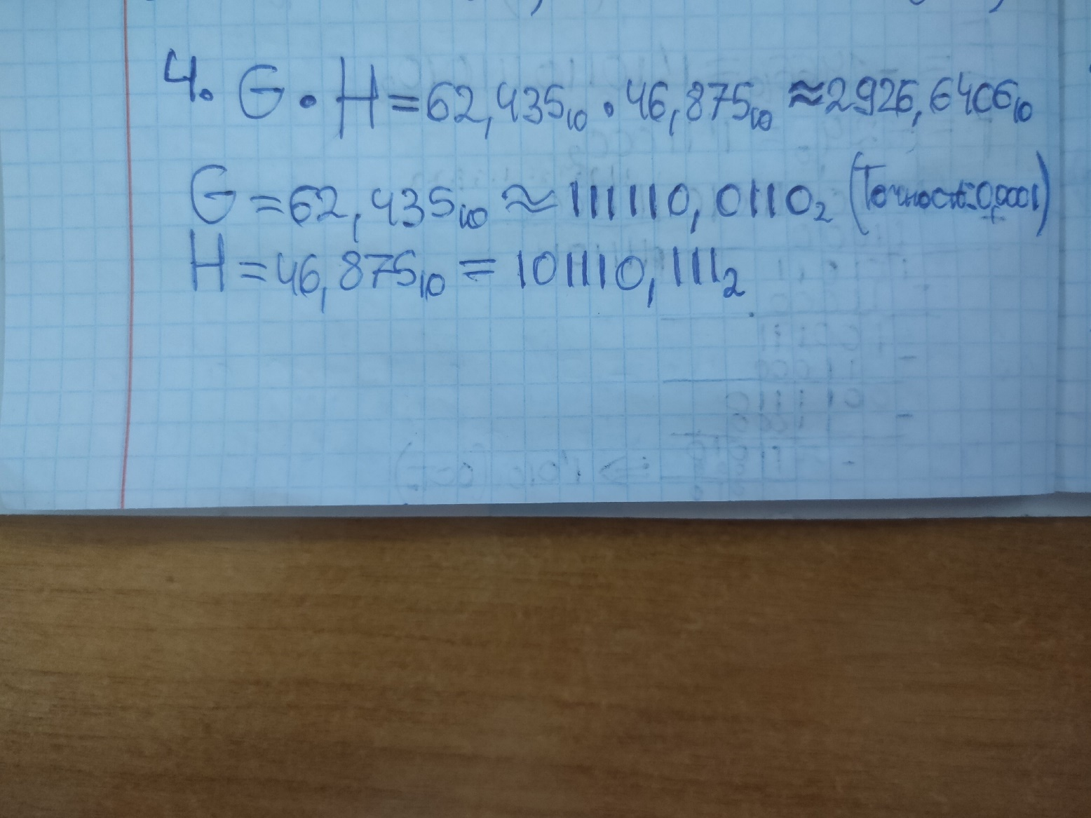

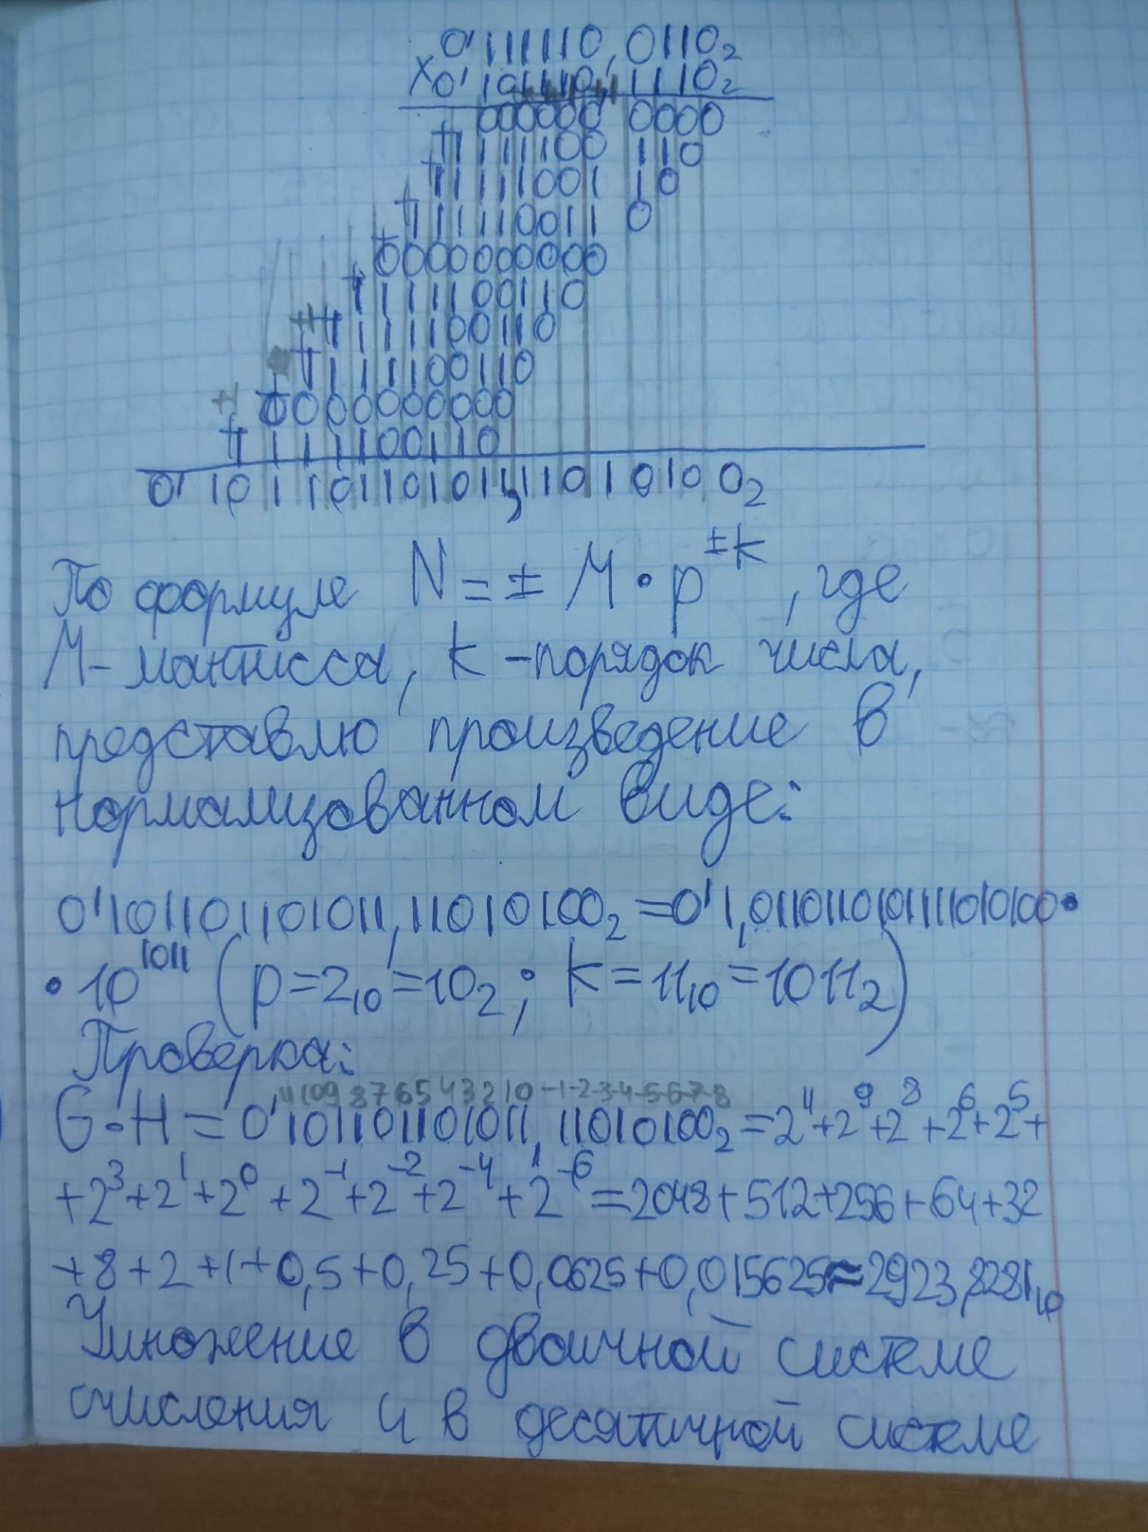

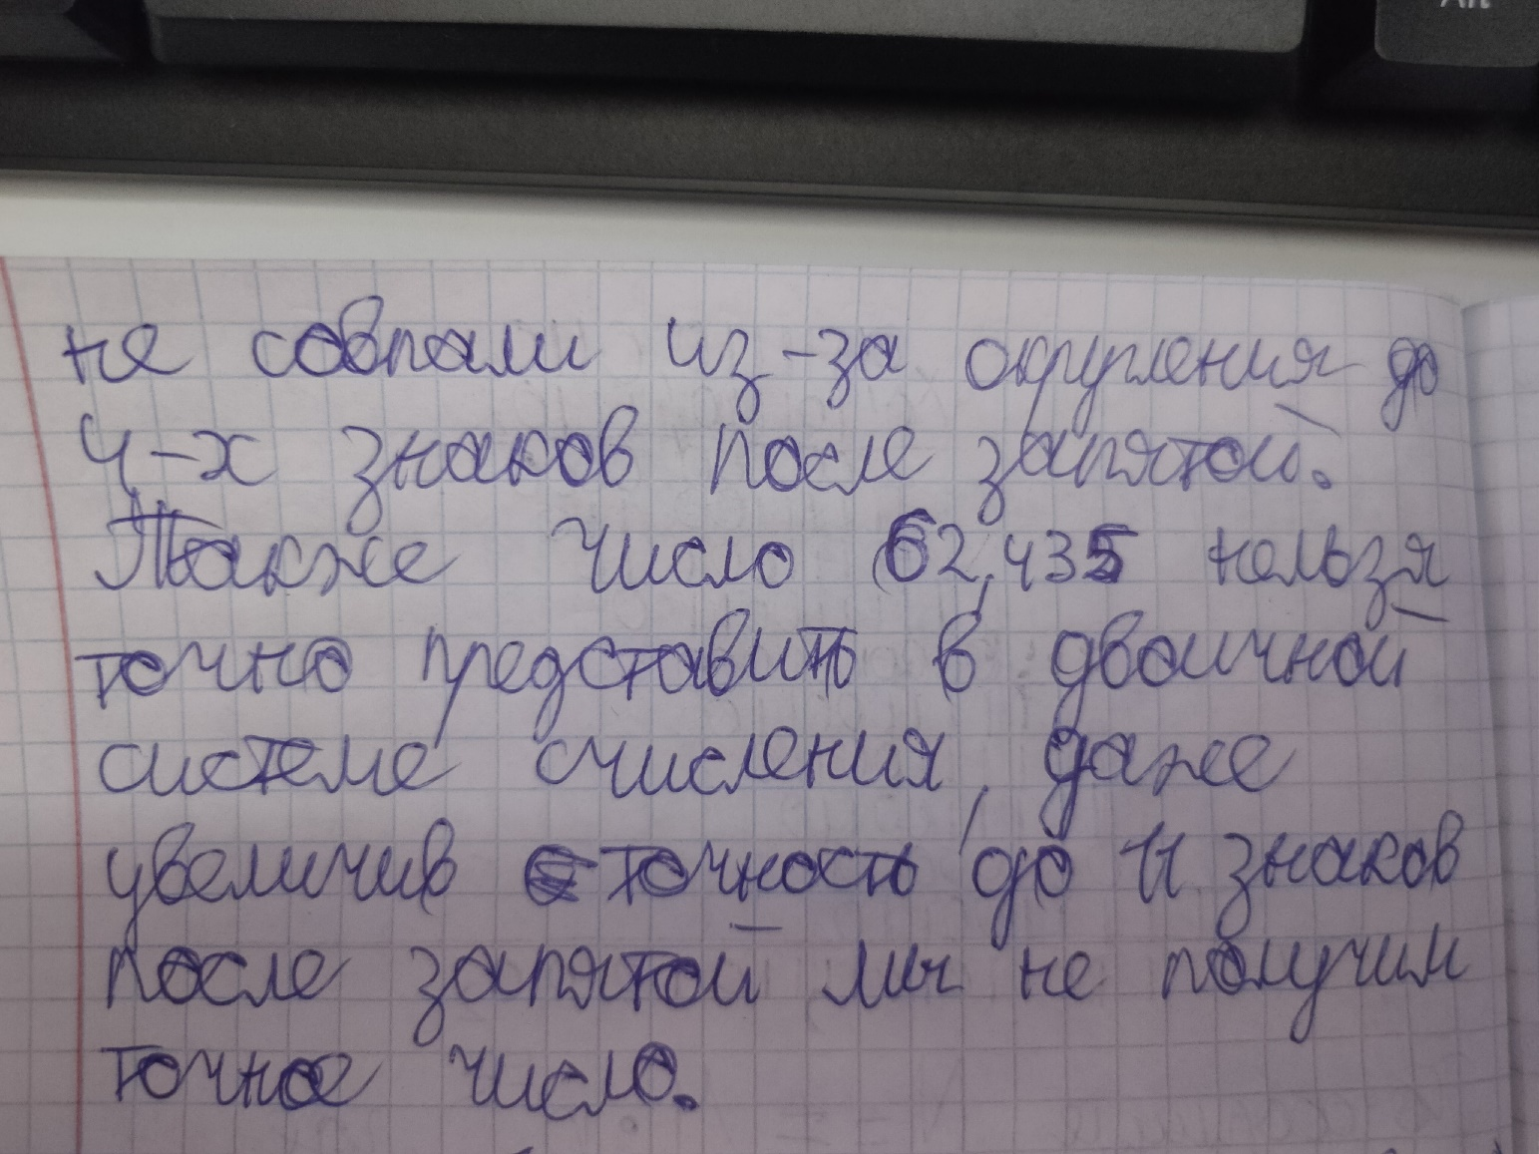

**Задание №5**

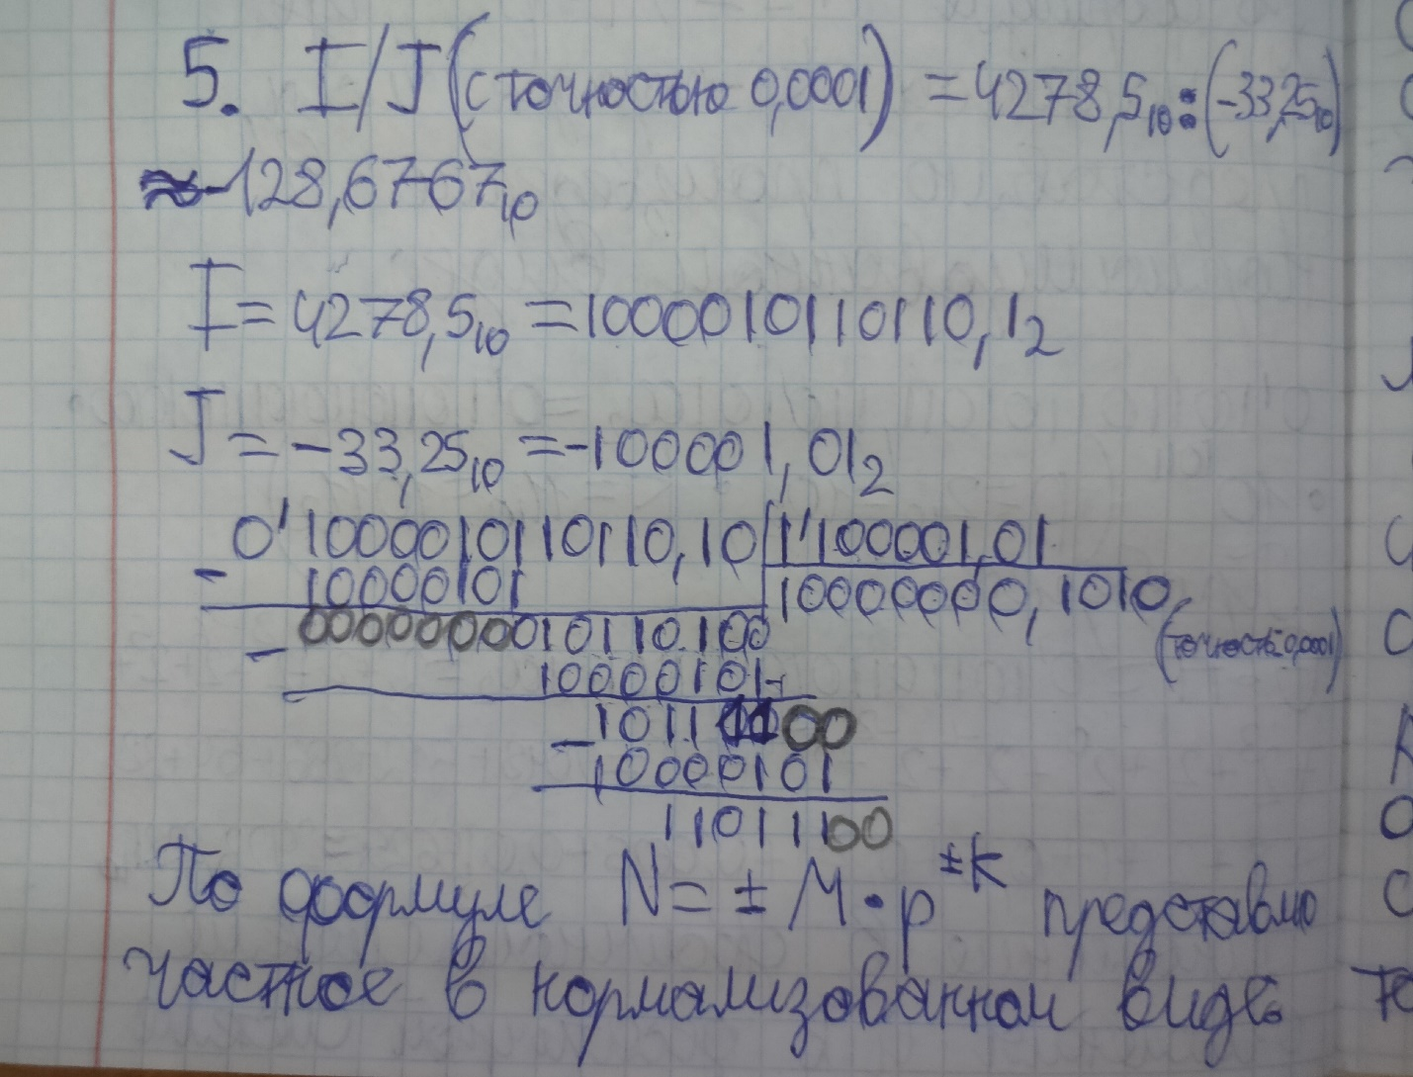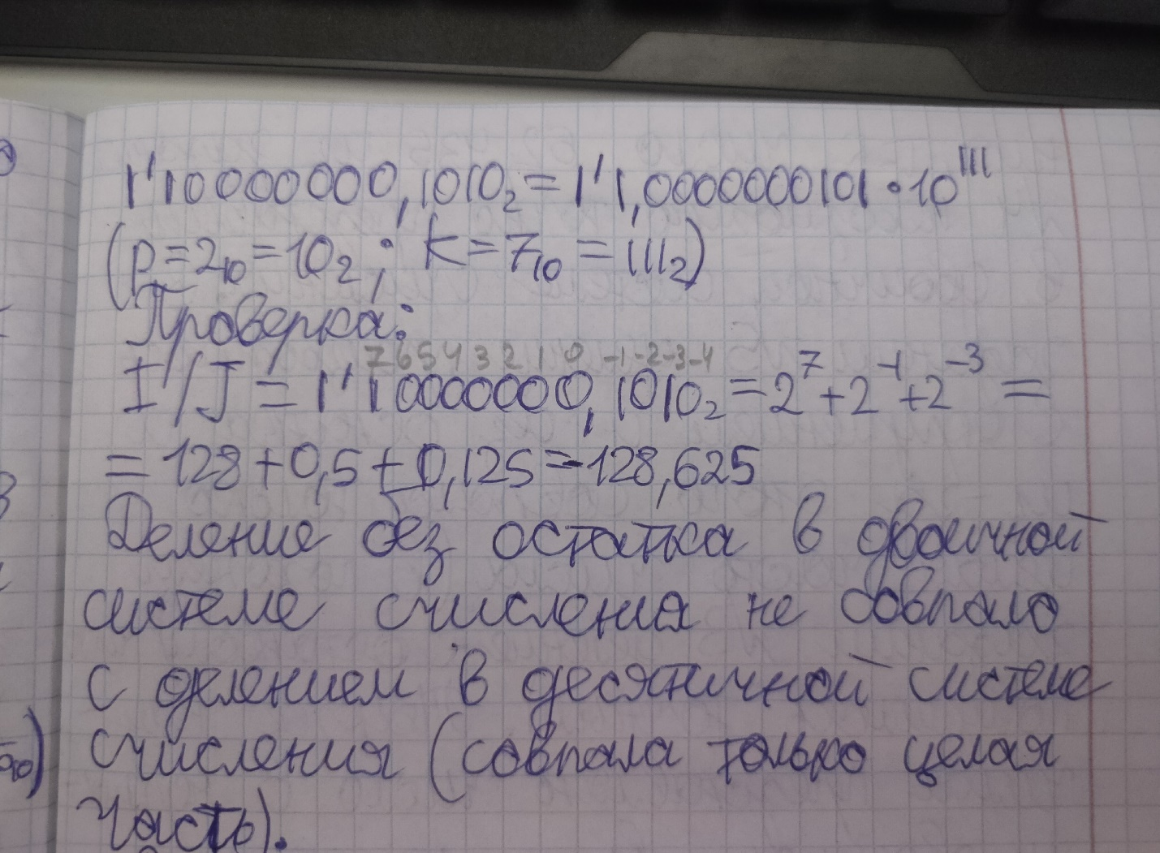

**Вывод:** входе проведения лабораторной работы я научился выполнять операции умножения и деления в двоичной системе счисления. В заданиях №4 и №5 результат умножения и деления без остатка в двоичной системе счисления не совпал с результатами в десятичной системе счисления, так как число “62,435” из задания №4 невозможно точно представить в двоичном коде и точность была 4 знака после запятой. В задании №5 деление производилось с округлением и без остатка, и из-за этого совпала только целая часть числа (в похожем задании №3 «деление с остатком» число получилось точным). Также я научился представлять число в нормализованном виде и выполнять над ним различные арифметические операции.